Synthèse 2 chap1 :
Un nombre représente une quantité.
Invention des chiffres : un chiffre est la représentation symbolique d’un nombre.
Numération additive : opérations arithmétiques de base (addition, soustraction).
Numération de position : la valeur d’un chiffre dépend de sa position dans le nombre et d’une base de numération.
La base désigne la valeur dont les puissances successives interviennent dans l'écriture des nombres.
Invention du zéro : lever les ambiguïtés.
Les systèmes de numération :
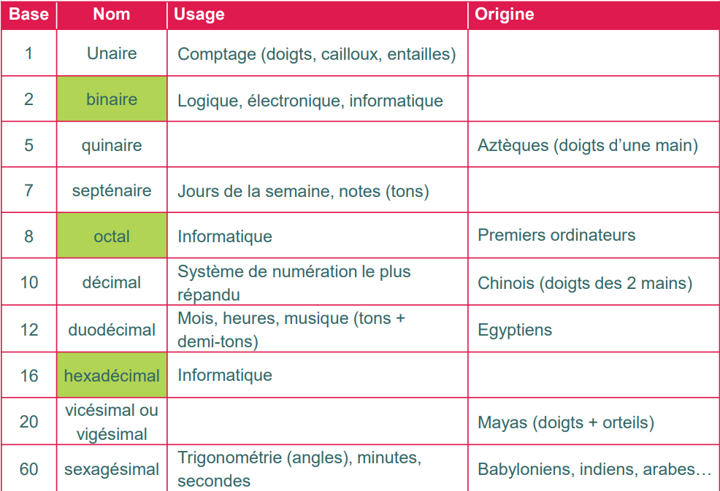

John Neper : invente la théorie des logarithmes qui donnera naissance à la règle à calcul.

